传智播客
《Android移动开发基础案例教程》
教学设计

课程名称： Android移动开发基础案例教程
授课年级： 20xx年级
授课学期： 20xx学年第一学期
教师姓名： 某某老师

20xx年xx月xx日
课题名称 | 第8章 ContentProvider（内容提供者 ） | 计划学时 | 8学时
内容分析 | 在Android开发中，有时也会访问其他应用程序的数据。例如，使用支付宝转账时需要填写收款人的电话号码，此时就需要获取到系统联系人的信息。为了实现这种跨程序共享数据的功能，Android系统提供了一个组件ContentProvider（内容提供者）。本章将针对内容提供者进行详细地讲解。
教学目标 | - 要求学生掌握内容提供者的创建，并能使用内容提供者操作数据；  - 要求学生了解内容观察者的使用，学会使用内容观察者观察其他程序的数据变化
教学重点 | 内容提供者的使用、对数据进行增删改查、内容观察者的使用。
教学难点 | 内容提供者的使用、内容观察者的使用
教学方式 | 教师采用课堂讲授为主，使用教学PPT辅助授课。
教  学  过  程 | 第一学时  （内容提供者简介、内容提供者的创建）  一、情景导入  老师引导，通过数据库、SharedPreferences和文件都可以存储和访问数据，那么如果其他应用要写访问我们的应用中的数据应该怎么办呢？然后引出内容提供者，内容提供者。  二、知识讲解  1、内容提供者简介（PPT5-6）  老师讲解，ContentProvider是Android中的四大组件之一，用于保存和检索数据，是不同应用程序之间共享数据的接口。  ContentProvider是不同应用程序之间进行数据共享的标准API，如果想要访问ContentProvider中共享的数据，就一定要借助ContentResolver类，该类的实例需要通过Context中的getContentResolver()方法获取。接下来向学生展示工作流程图，如下。  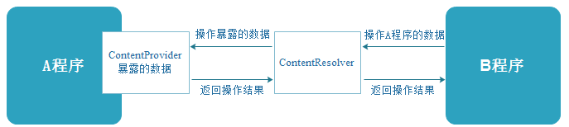  对流程图进行解答，A程序需要使用ContentProvider暴露数据，才能被其他程序操作。B程序必须通过ContentResolver操作A程序暴露出来的数据，而A程序会将操作结果返回给ContentResolver，然后ContentResolver再将操作结果返回给B程序。  接着介绍ContentResolver。它与SQLiteDatabase相类似，以Uri形式提供一系列增删改查的方法对数据进行操作。Uri为内容提供者中的数据建立了唯一标识符，向学生展示图例，并对其讲解。  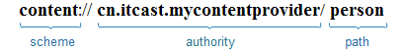  展示过后向学生讲解。它主要由三部分组成，scheme、authorities和path。  scheme部分“content://”是一个标准的前缀，表明这个数据被ContentProvider所控制，它不会被修改。  authority部分“cn.itcast.mycontentprovider”是在创建内容提供者时指定的authorities属性值，主要用来区分不同的应用程序，一般为了避免冲突，都会采用程序包名的方式来进行命名。  path部分“/person”代表资源（或者数据），当访问者需要操作不同的数据时，这个部分是可以动态改变的。  老师重点强调，这几个方法非常重要，要求学生必须要掌握。  2、内容提供者的创建（PPT7-8）  ContentProvider的创建方式与广播接收者类似。在程序包名处点击右键选择【New】→【Other】→【Content Provider】选项，在弹出窗口中输入内容提供者的Class Name（名称）和URI Authorities（唯一标识，通常使用包名）。填写完成后点击【Finish】按钮，内容提供者便创建完成。  内容提供者创建完成后，Android Studio会自动在AndroidManifest.xml中对内容提供者进行注册。  老师演示如何创建内容提供者，通过教材和PPT内容向学生讲解内容提供者创建完成后的代码，要求学生能够熟练使用。  三、知识巩固  1、总结知识点，使用博学谷系统中的随堂练习题巩固本节课所学知识。  2、使用博学谷系统中的测试题给学生布置作业。  第二、三学时  （访问内容提供者、实战演练——查看短信的喵）  一、知识回顾  1、对上节课留的作业进行答疑。  2、回顾总结上节课的内容，引出本节课主题  老师引导，上节课讲解了如何创建内容提供者，接下来我们将讲解如何访问内容提供者。  二、知识讲解  1、访问内容提供者（PPT9）  Android中应用程序是通过ContentProvider暴露数据，再通过ContentResolver处理这些数据，因此可以把ContentResolver看做是中介的角色。  使用ContentProvider暴露数据时提供了相应操作的Uri，因此在访问现有的ContentProvider时要指定相应的Uri，然后再通过ContentResovler对象来实现数据的操作。接着展示出对应的代码，并对代码进行解答。  Uri uri = Uri.parse("content://cn.itcast.mycontentprovider/person");  ContentResolver resolver = context.getContentResolver();  Cursor cursor = resolver.query(uri, new String[] { "address", "date",  "type", "body" }, null, null, null);  while (cursor.moveToNext()) {  String address = cursor.getString(0);  long date = cursor.getLong(1);  int type = cursor.getInt(2);  String body = cursor.getString(3);  }  cursor.close();  老师结合教材和PPT，对访问内容提供者代码进行详细的讲解，要求学生熟练掌握访问内容提供者的方法。  2、实战演练——查看短信的喵（PPT10）  1.创建程序  创建一个名为ReadSMS的应用程序，指定包名为cn.itcast.readsms，设计用户交互界面。  2.编写实体类  接下来创建一个实体类SmsInfo，用于封装短信的属性，存储单条短信的信息，它的成员变量为_id、date、type、body和address。  3.编写界面交互代码  在MainActivity中编写界面交互代码以实现查看系统短信的功能。  4.添加权限  该案例进行了读取短信的操作，因此需要在AndroidMainfest.xml文件中加上读取短信的权限。  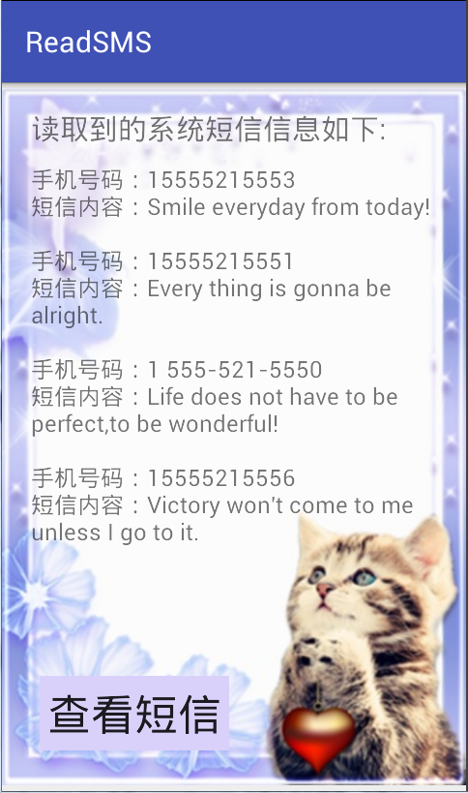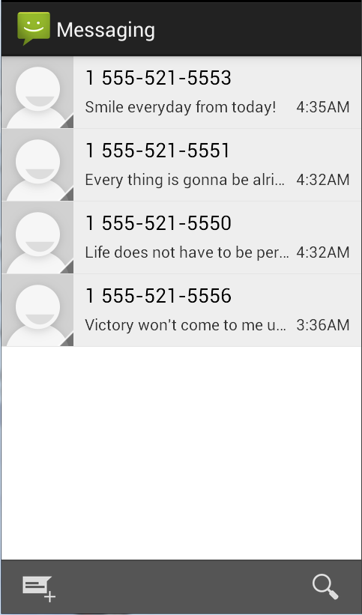  三、知识巩固  1、总结知识点，使用博学谷系统中的随堂练习题巩固本节课所学知识。  2、使用博学谷系统中的测试题给学生布置作业。  第四、五学时  （内容观察者简介、实战演练——监测数据的喵）  一、知识回顾  1、对上节课留的作业进行答疑。  2、回顾总结上节课的内容，引出本节课主题  老师引导，上节课通过一个案例认识了内容提供者，本节课将为大家讲解内容观察者。  二、知识讲解  1、内容观察者简介（PPT11-15）  老师引导，内容观察者ContentObserver是用来观察指定Uri所代表的数据，当观察到指定Uri代表的数据发生变化时，就会触发ContentObserver的onChange()方法。此时在onChange()方法里使用ContentResovler可以查询到变化的数据。  先来介绍ContentObserver中两个常用的方法。  - public void ContentObserver(Handler handler)：ContentObserver的派生类都需要调用该构造方法。参数可以是主线程Handler，也可以是任何Handler对象（Handler将在第9章讲解）。  - public void onChange(boolean selfChange)：当观察到的Uri代表的数据发生变化时，会触发该方法。  老师根据教材和PPT内容，对内容观察者所涉及到的方法进行详细的讲解，对实现内容观察者代码进行分析讲解，要求学生熟练掌握。  2、实战演练——监测数据的喵（PPT16-17）  老师引导，前面讲解了内容观察者的工作原理及用法，为了大家能更好的掌握知识，下面通过一个检测数据的案例来巩固一下知识。  1. 创建程序  创建一个名为ContentObserverDB的程序，指定包名为cn.itcast.contentobserverdb，设计用户交互界面。  2. 创建数据库帮助类  由于本案例要通过内容提供者来暴露数据库中的数据，因此要在应用程序中创建一个数据库帮助类PersonDBOpenHelper，用于创建数据库及数据表。  3. 创建内容提供者  接下来创建一个ContentProvider类，指定名称为PersonProvider，用于实现暴露数据库程序的功能。  4. 编写界面交互代码  数据库与ContentProvider都已经创建完成，接下来需要在MainActivity中使用ContentResolver的相关方法来操作数据。  至此，操作数据库的程序就创建完成了，接下来创建监测数据库变化的程序。  1. 创建程序  创建一个名为MonitorData的程序，指定包名为cn.itcast.monitordata，只需要监测对数据库的操作，因此不需要有主界面，使用默认界面即可。初学者只需在MainActivity里面注册内容观察者，监测数据库应用中的数据是否发生变化。  2. 运行程序  首先运行MonitorData应用，再运行ContentObserverDB程序，可以看到成功创建了person.db数据库。  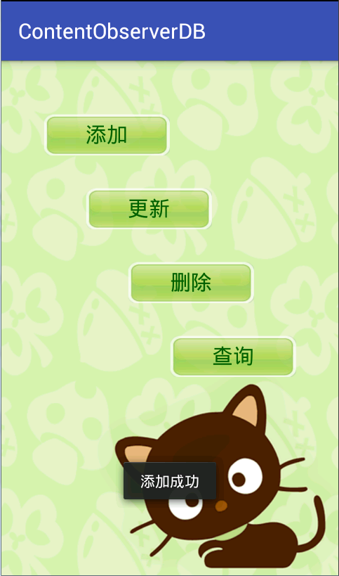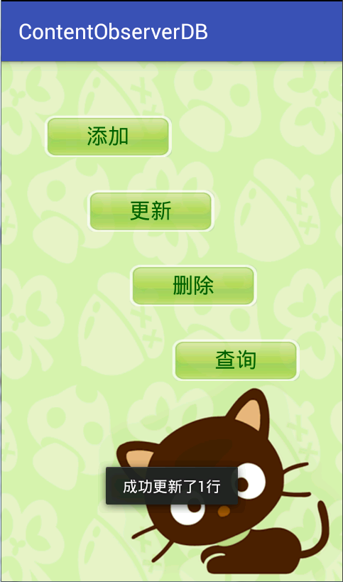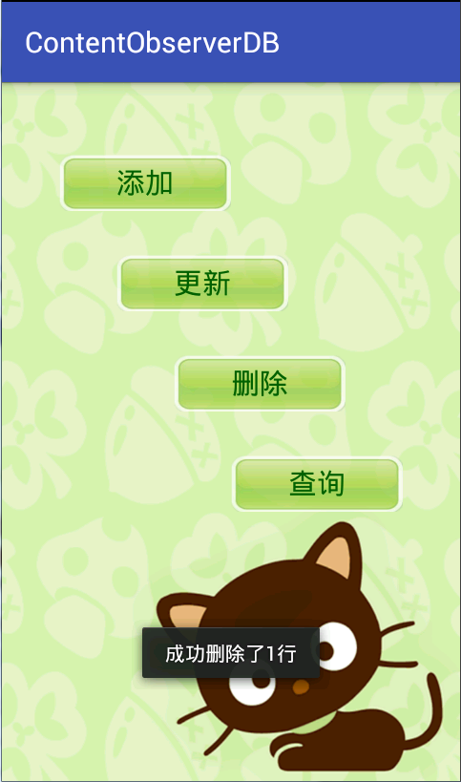  老师根据教材和PPT内容，向学生详细讲解内容观察者代码实现过程，要求学生熟练掌握内容观察者是如何通过代码进行实现的。  三、知识巩固  1、总结知识点，使用博学谷系统中的随堂练习题巩固本节课所学知识。  2、使用博学谷系统中的测试题给学生布置作业。  第六、七、八学时  （上机练习）  - 完成教材中所有教学案例以及课后习题中的上机练习。  2、使用博学谷系统中的测试题给学生布置上机练习，或者老师自行安排上机练习。
思考和练习 | 见教材第8章课后习题
教
学
后
记

